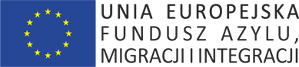 

Wynik zapytania ofertowego:

Uprzejmie informuję, iż dokonano wyboru ofert zgodnie z postawionymi w zapytaniu ofertowym na przeprowadzenie kampanii informacyjnej w pojazdach komunikacji miejskiej w 17 miastach wojewódzkich w Polsce, kryteriami oceny wykonawców. Powyższe działanie realizowane jest w ramach projektu nr 1/8-2018/BK-FAMI pt. „Modernizacja Systemu Pobyt v.2 w zakresie utworzenia Modułu Obsługi Spraw”, finansowanego ze środków Unii Europejskiej w zakresie Programu Krajowego Funduszu Azylu, Migracji i Integracji – „Bezpieczna przystań”.

Urząd do Spraw Cudzoziemców dokonał wyboru najkorzystniejszej oferty spełniającej wymagania postawione w zapytaniu ofertowym i powierzył realizację przedmiotowego zadania Wykonawcy **LM OOH Sp. z o.o. z siedzibą w Poznaniu**.